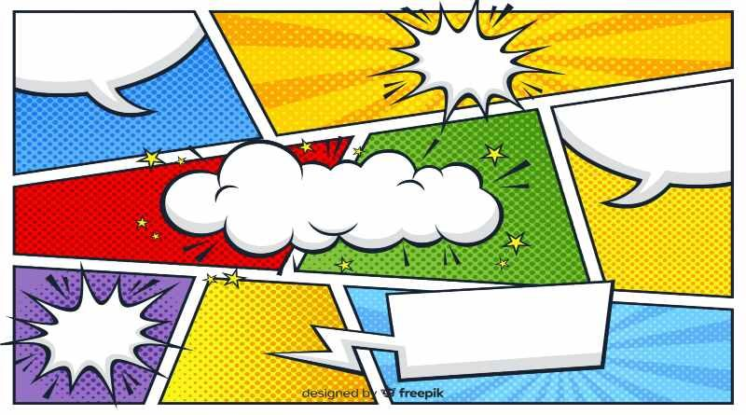
PLA DE TREBALL
31 - 13 maig-juny

EINES | Operacions: restes, multiplicacions i divisions.  Mesura: massa i volum.  Problemes de la vida quotidiana.  El còmic.  Acentuación e interpretación de gráficos, planos y tablas.
BAULES | 4t A: Els informàtics i els videojocs.  4t B: El kiwi.  4t C: Anime i Manga.
PLÀSTICA | Tècniques d’estampació.
CLASSE | Darrera reunió de delegats.  Proves diagnòstiques finals.

